

**CURSO:**

- **Aplicaciones Open Source**

**PROFESOR:**

**- Flores Moroco,Juan Antonio**

**SECCIÓN:**

**- WX51**

**TÍTULO DEL TRABAJO:**

**- Documentación De Open Source**

**INTEGRANTES:**

* **Ayme Tambra,Rodson Vladimir**

**ÍNDICE**

1. Problemática Inicial
   1. Como empresa
      1. Descripción de la empresa
      2. Visión
      3. Misión
   2. Organigrama de la empresa
2. Planteamiento del problema
3. Modelo de base de datos
4. Proceso atención al cliente
5. Reglas de negocio
6. Requisitos
7. Historias de usuario
8. Casos de uso del sistema
9. Diagrama de Clases
10. Diagrama de Arquitectura de Aplicación
11. **Estudio inicial**
    1. Situación de la empresa
       1. Descripción de la empresa

Somos una empresa con más de 55 locales en el Perú distribuidos en los principales distritos de Lima, con presencia en los más importantes centros comerciales de esta ciudad: Jockey Plaza, Plaza San Miguel, Caminos del Inca, Mall Aventura Plaza, Megaplaza y en Larcomar, así como en los centros de comercio masivo como son el Jirón de la Unión en el centro de Lima y la avenida Larco en Miraflores donde contamos con 2 locales, 10 tiendas en provincia ubicadas en las ciudades de Trujillo, Chiclayo, Piura, Arequipa y Cuzco, así como de 14 módulos dedicados a la venta exclusiva de postres y helados. Por otro lado, contamos con los modernos locales de Café, ubicados en 10 tiendas incluyendo la tienda de Cuzco. También está empezando a abrirse camino en el mercado internacional, desarrollando diversos proyectos que tienen como finalidad la consolidación en el mercado internacional.

* + 1. Misión

Nuestra Misión es ser responsables y satisfacer las necesidades del sector alimentario, mediante la elaboración y comercialización de productos y servicios de óptima calidad, que se ajusten a las necesidades de nuestros clientes, al generar economía, desarrollo y crecimiento para el sector productos, para empleados y accionistas.

* + 1. Visión

Para el año 2020 seremos la mejor empresa de comida rápida en Lima-Perú, seremos distinguidos por nuestro excelente trato, rápida atención y costos accesibles al público, logrando de esta manera satisfacer las necesidades de nuestros clientes

* 1. **Organigrama de la empresa**

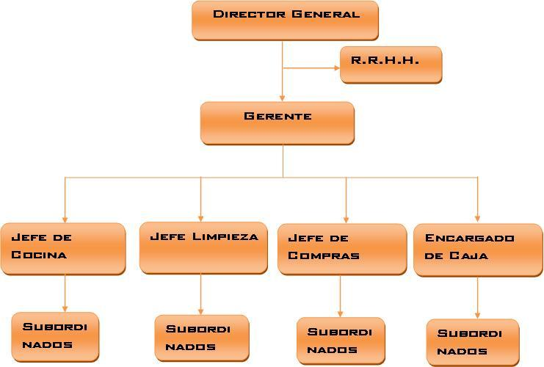

1. **Planteamiento del problema**

La empresa Bembos posee un pésimo sistema de atención al cliente sin embargo, las personas confían en marca porque tiene calidad frente a la competencia, debido a esto los pedidos tiene un retraso de los pedidos e inconformidad en los clientes.

1. **Proceso atención al cliente**

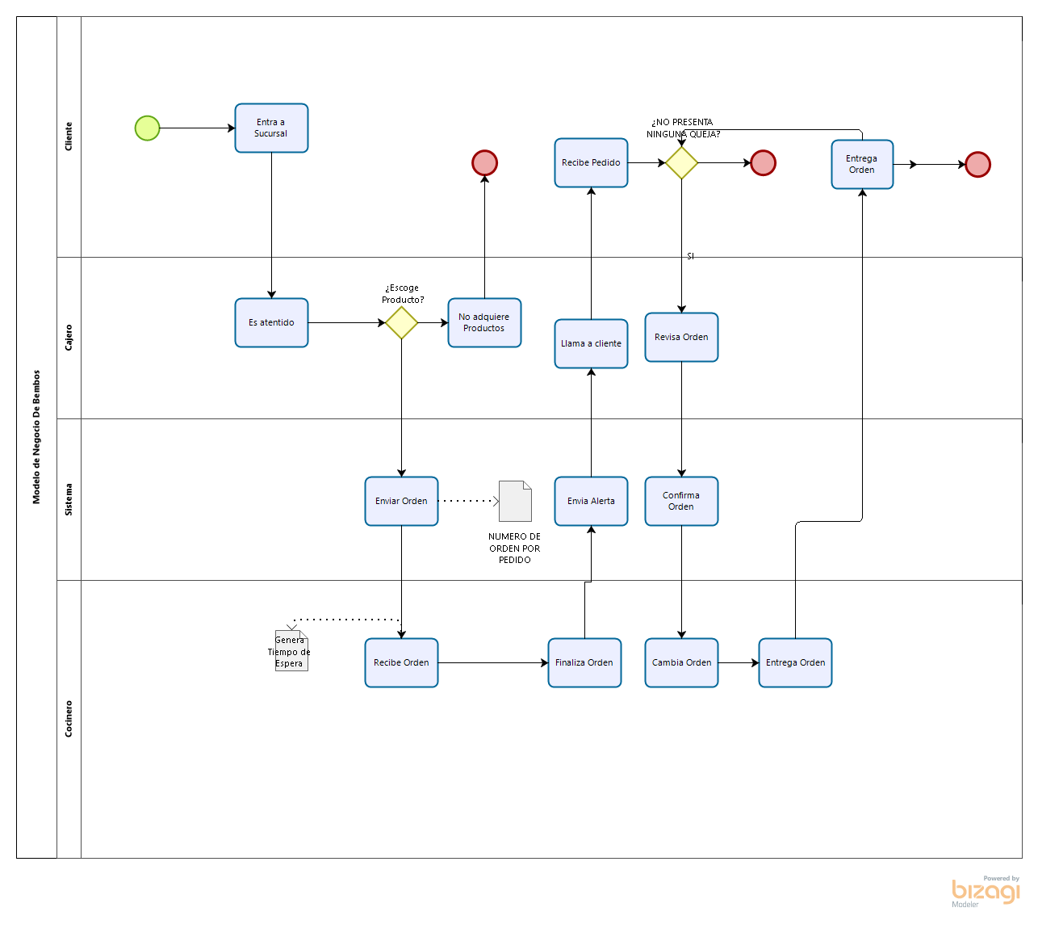

1. **Reglas de negocio**

Cada pedido tiene un número orden que será entregada

|  |  |
| --- | --- |
| Código | Descripción |
| RN01 | • Las personas podrán comprar uno o varios combos, megas, entre otros, solo si antes han comprado al menos uno. |
| RN02 | * Cada pedido tiene un número orden que será entregada |
| RN03 | • Un local tiene un código único, un nombre, una dirección, un distrito, el cual se encuentra en una provincia, los servicios del local (establecimiento, accesibilidad, sillas de ruedas) |
| RN04 | * En cada sucursal existen las mismas stock y restricciones de las promociones. |
| RN05 | * El tiempo de máximo de espera es de 10 minutos |
| RN06 | * Cuando la orden este lista en sucursal tiene un timbre de llamado que se entrega a cada cliente . |
| RN07 | * Cuando un cliente desea añadir algo adicional tiene que ser informado antes de la ejecución del proceso para su acompañamiento. |
| RN08 | • Un empleado tiene un código, tiene un primer nombre, un segundo nombre, un apellido paterno, un apellido materno, un correo electrónico, contraseña, un tipo de documento, número de documento, nacionalidad, tiene un cargo y puede tener uno o más contratos. |
| RN09 | * El usuario debe estar registrado para realizar un pedido. |
| RN10 | * El administrador debe Ingresa los datos básicos para poder registrar la ventas , los cuales son Nombre y si desea añadir algo adicional. |

1. **Historias de usuario**

|  |  |  |  |  |
| --- | --- | --- | --- | --- |
| Código | Título | | Descripción de historia | |
| HU-0001 | **Login** | | Como usuario deseo autenticar mi usuario y contraseña para ingresar al aplicativo | |
| HU-03 | **Actualizar Promociones** | | Como administrador deseo agregar y quitar promociones | |
| HU-04 | | **Visualizar Combo y Adicionales** | | Como administrador deseo poder observar la lista de Combos y Adicionales con sus respectivas cantidades |
| HU-05 | | **Visualizar precio orden** | | Como usuario deseo visualizar el precio según vaya modificando mi pedido |
| HU-06 | | **Consultar más**  **consumidos** | | Como administrador deseo ver Combos más consumidos |
| HU-07 | | **Registro** | | Como administrador deseo poder crear una cuentas utilizando correo electrónico para usuarios |

**Semana 2**

|  |  |
| --- | --- |
| Código | Título |
| HU-0001 | Registro |
| HU-0007 | Login |

**Semana 5**

|  |  |
| --- | --- |
| Código | Título |
| HU-02 | Visualizar ordenes |
| HU-08 | Visualizar precio orden |

**HISTORIAS DE Usuario**

|  |  |  |  |
| --- | --- | --- | --- |
| **Historia de Usuario** | | | |
| **Número:** HU-04 | **Usuario:** Cliente | | |
| **Nombre de historia:**  *Como usuario deseo autenticar mi usuario y contraseña para ingresar* | | | |
| **Prioridad en negocio:** 1 | | **Riesgo en desarrollo:** 1 | |
| **Puntos estimados:** 1 | |  | |
| **Programador responsable:** Renato Tomasto Salvador | | | |
| **Descripción:**  Se desea que el usuario registrado proporcione su nombre de usuario y contraseña correspondientes para poder ingresar a la aplicación. | | | |
| **Observaciones:**  Al principio se mostrarán los torneos en general, sin aplicar ningún tipo de filtro.  Una vez escogido un filtro (juego u organizador) los torneos aparecerán ordenados por fecha de forma ascendente. | | | |
| **Criterios de Aceptación:**  El campo contraseña estará configurado para no visualizar al usuario. | | | |
| **Cuando** | | | **Espero** |
| Inicio la aplicación | | | Poder ingresar los campos de usuario y contraseña |
| Presiono el botón “Ingresar” | | | Autenticar credenciales |
| Los datos son herrados | | | Mostrar mensaje de error de login |
| **Test de Aceptación:**  Iniciar la aplicación, ingresar usuario y contraseña correcto, confirmar que la autenticación ha sido exitosa. | | | |

|  |  |  |  |
| --- | --- | --- | --- |
| **Historia de Usuario** | | | |
| **Número:** HU-03 | **Usuario:** Administrador | | |
| **Nombre de historia:**  *Como administrador deseo agregar y quitar promociones* | | | |
| **Prioridad en negocio:** 2 | | **Riesgo en desarrollo:** 1 | |
| **Puntos estimados:** 1 | |  | |
| **Programador responsable:** Renato Tomasto Salvador | | | |
| **Descripción:**  Se desea que el administrador pueda agregar nuevas promociones como también quitarlas | | | |
| **Observaciones:**  Debe salir una ventana de confirmación al eliminar  Al agregar promoción, se debe indicar la vigencia | | | |
| **Criterios de Aceptación:**  No es necesario que existan promociones | | | |
| **Cuando** | | | **Espero** |
| Presiono el botón “agregar” | | | Poder ingresar los campos de promociones |
| Presiono el botón “quitar” | | | Alerta que eliminarás una promoción |
| Alerta que eliminarás una promoción | | | Mensaje de confirmación |
| **Test de Aceptación:**  Iniciar la aplicación, agregar y quitar promociones, posteriormente verificar desde una cuenta de usuario si existen | | | |

|  |  |  |  |
| --- | --- | --- | --- |
| **Historia de Usuario** | | | |
| **Número:** HU-04 | **Usuario:** Admin | | |
| **Nombre de historia:**  *Como administrador deseo poder observar la lista de Combos y Adicionales con sus respectivas cantidades* | | | |
| **Prioridad en negocio:** 2 | | **Riesgo en desarrollo:** 1 | |
| **Puntos estimados:** 1 | |  | |
| **Programador responsable:** | | | |
| **Descripción:**  Se desea que el administrador pueda observar una lista de combos y adicionales ordenados por cantidad de stock | | | |
| **Observaciones:**  No es necesario seleccionar un ordenar definido  Al iniciar la aplicación está ordenado por stock | | | |
| **Criterios de Aceptación:**  Deben existir combos y adicionales | | | |
| **Cuando** | | | **Espero** |
| Presiono el botón “ordenar” | | | Poder seleccionar tipo de ordenamiento |
| **Test de Aceptación:**  Iniciar la aplicación, agregar y quitar adicionales y un stock definido, utilizar y verificar nuevo stock | | | |

|  |  |  |  |
| --- | --- | --- | --- |
| **Historia de Usuario** | | | |
| **Número:** HU-06 | **Usuario:** administrador | | |
| **Nombre de historia:**  *Como administrador deseo ver combos más consumidos* | | | |
| **Prioridad en negocio:** 2 | | **Riesgo en desarrollo:** 1 | |
| **Puntos estimados:** 1 | |  | |
| **Programador responsable:** | | | |
| **Descripción:**  Se desea que el administrador pueda ver los combos más consumidos y le de la opcion de volver a ordenar | | | |
| **Observaciones:**  Se deben mostrar los consumidos de mayor a menor | | | |
| **Criterios de Aceptación:**  Es necesario que hayan combos y adicionales consumidos | | | |
| **Cuando** | | | **Espero** |
| Presiono el botón “Combos más consumidos“” | | | Ordenar Combos |
| **Test de Aceptación:**  Iniciar la aplicación y realizar órdenes en las que se consumen Combos y Adicionales específicos y corroborar | | | |

|  |  |  |  |
| --- | --- | --- | --- |
| **Historia de Usuario** | | | |
| **Número:** HU-07 | **Usuario:** administrador | | |
| **Nombre de historia:**  *Como administrador deseo poder crear una cuentas utilizando correo electrónico para usuarios* | | | |
| **Prioridad en negocio:** 2 | | **Riesgo en desarrollo:** 1 | |
| **Puntos estimados:** 1 | |  | |
| **Programador responsable:** | | | |
| **Descripción:**  Se desea que el usuario pueda crear una cuenta con su correo y una contraseña tras seleccionar la opción “Regístrate aquí”. | | | |
| **Observaciones:**  Los únicos campos a llenar serán 3 (correo, contraseña y confirmación de la misma).  En caso de que un correo ya esté siendo utilizado para otra cuenta, el usuario no podrá registrarse. | | | |
| **Criterios de Aceptación:**  El correo debe ser único.  Al finalizar, se mostrará un mensaje confirmando la creación de la cuenta. | | | |
| **Cuando** | | | **Espero** |
| Pulso la opción “Regístrate aquí” | | | Visualizar pantalla de registro |
| Pulso la opción “Registro” | | | Visualizar mensaje de confirmación |
| **Test de Aceptación:**  Crear una cuenta y validarla mediante el login | | | |

1. **Requisitos**

**Proceso de Atención al Cliente**

**No Funcionales:**

* Fácil de usar, para que los usuarios tengan un uso de manera intuitiva
* Rápida en el manejo de información para el pedido del usuario, lo que ayuda a tomar los pedidos de una forma más rápida.
* Funciones llamativas para atraer al cliente.
* La aplicación web debe poseer interfaces gráficas bien formadas
* La aplicación web debe manejar fuentes en inglés y español
* Accesible, para que la aplicación web, pueda ser accedida desde cualquier buscador

**Funcionales:**

* **Cliente**
  + Realizar los pedidos.
  + Cancelar Pedido solo en los primeros 30 segundos.
  + Listar y mostrar Combos y adicionales
  + Listar y mostrar promociones con sus restricciones.
* **Administrador**
  + Registrar producto con una breve descripción.
  + Registrar Combo
  + Listar y mostrar Combos y adicionales.
  + Crear Comprobante
  + Eliminar Comprobante
  + Añadir Empleado
  + Eliminar Empleado
  + Crear Cargo
  + Eliminar Cargo
  + Actualizar Cargo
* **Sistema de seguridad**
  + Registrar perfiles.
  + Manejar perfiles para el acceso de los usuarios según la responsabilidad de cada usuario.
  + Cambiar la contraseña desde la sesión de cada usuario en el sistema.
  + Permitir el ingreso de cada usuario del sistema.
  + Realizar copia de seguridad del sistema.
  + Registrar información de los usuarios que acceden al sistema.

Listar y mostrar promociones.

* + Registrar incidentes y reclamos
  + Registrar promociones con sus restricciones y aclaras ofertas.
  + Listar , mostrar y editar producto .

1. **Casos de uso del sistema**

|  |  |
| --- | --- |
| **Nombre del caso de uso** | Registrar Venta |
| **Propósito** | Grabar la venta |
| **Breve descripción** | El caso de uso inicia cuando el administrador, Registra la venta y concluye con la información de comprobante. |
| **Flujo Básico** | Al iniciar el Administrador crea la venta con los datos del cliente y selecciona registrar.  El cual se registra con un código y le genera un tiempo de espera para el cliente . |
| **Flujo Alternativo** | RN10 |
| **Reglas de negocio** | El administrador debe Ingresar los datos básicos para poder registrar la ventas , los cuales son Nombre y si desea añadir algo adicional. |

|  |  |
| --- | --- |
| **Nombre del caso de uso** | Registro Usuario |
| **Propósito** | Este caso de uso permite que el cliente se registre en el aplicativo |
| **Breve descripción** | El caso de uso inicia cuando el Usuario ingresa a nuestro aplicativo y inicia el proceso de compra para ello antes debe esta registrado. |
| **Flujo Básico** | * Inicia el caso de uso cuando el Usuario llega proceso de registro. * El usuario debe registrar un correo junto con su nombre completo y un numero de teléfono. * Realizar la creación de una contraseña * El usuario debe aceptar los términos y condiciones de la pagina. |
| **Flujo Alternativo** | El Usuario no desea Registrarse pero si quiere hacer un pedido,Es obligatorio para realizar un pedido el usuario este registrado en el sistema. |
| **Reglas de negocio** | rn2 el usuario debe estar registrado para realizar un pedido. |

|  |  |
| --- | --- |
| **Caso de Uso:** | Mostrar venta |
| **Propósito** | Mostrar la información de la venta. |
| **Breve Descripción** | El caso de uso inicia cuando el administrador selecciona mostrar venta. El caso concluye con la información detallada de la venta. |
| **Flujo Básico** | 1. El administrador selecciona una venta y presiona el botón “Mostrar”  2. El sistema muestra la información detallada de la venta.  3. El administrador presiona el botón “Salir”  4. El sistema retorna a la ventana del listado de ventas. |
| **Flujo alternativo** | Listado de las ventas realizadas.  El administrador ha ingreso al sistema y se encuentra en el pantalla de listado de ventas. |
| **Regla de Negocio** |  |

|  |  |
| --- | --- |
| **Caso de Uso:** | Listar Ordenes |
| **Actor(es)** | Administrador |
| **Propósito** | Listar los registros de las órdenes. |
| **Flujo Básico** | El caso de uso inicia cuando el cocinero selecciona listar órdenes. El caso concluye con el listado de las órdenes.  1. El cocinero presiona el botón “Órdenes”  2. El sistema muestra la lista de las órdenes.  3. El cocinero presiona el botón “Salir”  4. El sistema muestra la pantalla principal |
| **Flujo alternativo** | El cocinero ha ingreso al sistema y se encuentra en la pantalla principal.  Listar las órdenes realizadas |
| **Regla de Negocio** | El administrador debe Listar las órdenes realizadas y también la opción de mostrar  la información de cada una de las órdenes. |

|  |  |
| --- | --- |
| **Caso de Uso:** | Actualizar Combos y adicionales |
| **Propósito** | Mantener los registros de los Combos y Adicionales actualizados. |
| **Breve Descripcion** | El caso de uso inicia con el registro de Combos. El caso incluye los pasos: actualizar la cantidad, la unidad de medida y el tipo de combo. |
| **Flujo Basico** | * 1. El administrador selecciona la opción de actualizar Combos y adicionales.   2. El sistema abre una ventana para actualizar los datos de los Combos   3. El administrador elige una opción a realizar.   4. El sistema registra el Combos y Adicionales.  1. Si elige agregar, ver sección “Registrar Combos” 2. Si elige modificar, ver sección “Modificar Combos”    1. Si elige eliminar, ver sección “Eliminar Combos”   Sección “Registrar Combos”  El sistema muestra una ventana donde están todos los atributos del Combos: Nombre, Cantidad, Unidad de medida y Tipo de Combos o Adicionales  2. El administrador ingresa los datos: Nombre, Cantidad, Unidad de medida y Tipo de Combos. Presiona el botón “Registrar”  3. El sistema valida los datos ingresados y  busca si existe un combo con los mismos  datos. Si los datos son válidos, el sistema le asigna un código automático, crea un nuevo registro de Combos o adicionales, muestra un aviso de confirmación y regresa a la ventana anterior .  Sección: “Modificar Combos o adicionales”  1. Al seleccionar un combo y va a la opción “Modificar” de la pantalla principal el sistema muestra una ventana donde están todos los atributos del Combos o adicionales: Nombre, Cantidad, Unidad de medida y Tipo de Combos o adicionales.  2. El administrador ingresa los datos: Nombre, Cantidad, Unidad de medida y Tipo de Combos o adicionales. Presiona el botón “Modificar”.  3. El sistema valida los datos modificados. Si los datos son válidos, el sistema modifica la información del Combos o adicionales, muestra un aviso de confirmación y regresa a la ventana anterior  Sección: “Eliminar Combos o adicionales”  1. El sistema toma el código del Combos o adicionales seleccionado y muestra un mensaje para confirmar la eliminación del Combos o adicionales  2. El administrador confirma la eliminación del Combos o adicionales  3. El sistema elimina el registro del Combos o adicionales y muestra la ventana principal |
| **Flujo alternativo** | Sección “Registrar adicional”: Línea 3  Si al registrar el Combos o adicionales el sistema detecta que ya existe muestra la pantalla 5. El administrador selecciona acepta y retorna a la ventana 2 y al curso normal del caso.  Sección: “Eliminar adicional”: Línea 2  Si el administrador selecciona “Cancelar” el sistema cierra la ventana 7 y retorna a la pantalla 4.  El administrador ha ingresado al sistema y se encuentra en el menú principal.  El administrador ha ingresado al sistema y se encuentra en el menú principal. |
| **Regla de Negocio** | El registro de Combos y adicionales queda actualizado. |

|  |  |
| --- | --- |
| **Caso de Uso:** | Registrar ventas |
| **Propósito** | Mantener los registros de los ventas. |
| **Flujo Básico** | El caso de uso inicia con el registro de venta. El caso incluye los pasos:  ingresar el Local, Costo, Fecha, Descuento e IGV de la venta. |
| **Flujo alternativo** | Almacenar la información de las ventas.  EL sistema ingresa los datos de la venta: Local, Costo, Fecha, Descuento e IGV de la venta.  El sistema asigna un código a la venta y registra los datos |

|  |  |
| --- | --- |
| **Caso de Uso:** | Registrar orden |
| **Propósito** | Mantener los registros de las órdenes. |
| **Breve Descripcion** | El caso de uso inicia con el registro de las órdenes. El caso incluye los pasos:  ingresar el Código de venta, Estado de la orden y Hora de entrega de la orden. |
| **Flujo Basico** | Almacenar información de las órdenes realizadas |
| **Flujo alternativo** | 1. EL sistema ingresa los datos de la orden: Código de venta, Estado y Hora de entrega de la orden.  2. El sistema asigna un código a la orden  y registra los datos. |
| **Regla de Negocio** | El registro de las órdenes queda actualizado. |

|  |  |
| --- | --- |
| **Caso de Uso:** | Listar ventas |
| **Propósito** | Listar los registros de las ventas. |
| **Flujo Basico** | El caso de uso inicia cuando el administrador selecciona listar ventas. El caso concluye con el listado de las ventas.  1. El administrador presiona el botón “Ventas”  2. El sistema muestra la lista de las ventas.  3. El administrador presiona el botón “Salir”  4. El sistema muestra la pantalla principal |
| **Flujo alternativo** | Listar las ventas realizadas |

|  |  |
| --- | --- |
| **Caso de Uso:** | Actualizar, Registrar y Eliminar empleado |
| **Propósito** | Mantener los registros de los empleados actualizados. |
| **Breve Descripción** | El caso de uso inicia con el registro del empleado. El caso incluye los pasos: actualizar el Nombre, DNI, Dirección, Teléfono, Estado, Rol . |
| **Flujo Basico** | El administrador selecciona la opción de actualizar empleados.  El sistema abre una ventana para actualizar los datos de los empleados.  El administrador elige una opción a realizar.  El sistema registra el Combos o adicionales   1. Si elige agregar, ver sección “Registrar empleado” 2. Si elige modificar, ver sección “Modificar empleado”   Si elige eliminar, ver sección “Eliminar empleado”  El administrador selecciona la opción de salir  El sistema regresa al menú principal.  TITULO:“Registrar empleado”  El sistema muestra una ventana donde están todos los atributos del empleado: Nombre, DNI, Dirección, Teléfono, Estado, Rol .  El administrador ingresa los datos: Nombre, DNI, Dirección, Teléfono, Estado, Rol y Jefe. Presiona el botón “Registrar”.  El sistema valida los datos ingresados y  busca si existe un empleado con los mismos  datos. Si los datos son válidos, el sistema le asigna un código automático, crea un nuevo registro de empleado, muestra un aviso de confirmación y regresa a la ventana anterior  Titulo: “Modificar empleado”  1. Al seleccionar un Combos o adicionales y va a la opción “Modificar” de la pantalla principal ( -- 1), el sistema muestra una ventana donde están todos los atributos del Combos o adicionales:Nombre, DNI, Dirección, Teléfono, Estado, Rol y Jefe.  2. El administrador ingresa los datos: Nombre, DNI, Dirección, Teléfono, Estado, Rol y Jefe. Presiona el botón “Modificar”.  3. El sistema valida los datos modificados.Si los datos son válidos, el sistema modifica la información del empleado, muestra un aviso de confirmación y regresa a la ventana anterior  Titulo “Eliminar empleado”  El sistema toma el código del empleado seleccionado y muestra un mensaje para confirmar la eliminación del empleado.  El administrador confirma la eliminación del empleado.  El sistema elimina el registro del empleado y muestra la ventana principal |
| **Flujo alternativo** | Sección “Registrar empleado”: Línea 3  Si al registrar el empleado el sistema detecta que ya existe muestra la pantalla 5. El administrador selecciona acepta y retorna a la ventana 2 y al curso normal del caso.  Sección “Modificar empleado”: Si al verificar los datos ingresados, se detecta que alguno de los datos no son válidos, se muestra la ventana 6 de error indicando “Los datos ingresados son incorrectos” con un botón de “Aceptar”. El actor al presionar el botón, se cierra la ventana de error y el sistema regresa a la lde la ventana anterior  Sección: “Eliminar empleado”:  Si el administrador selecciona “Cancelar” el sistema cierra la ventana 7 y retorna a la pantalla 4. |
| **Regla de negocios** | El registro de empleados queda actualizado.  Mantener actualizada la información de los empleados.  El administrador ha ingresado al sistema y se encuentra en el menú principal. |

1. **Modelos de base de datos**

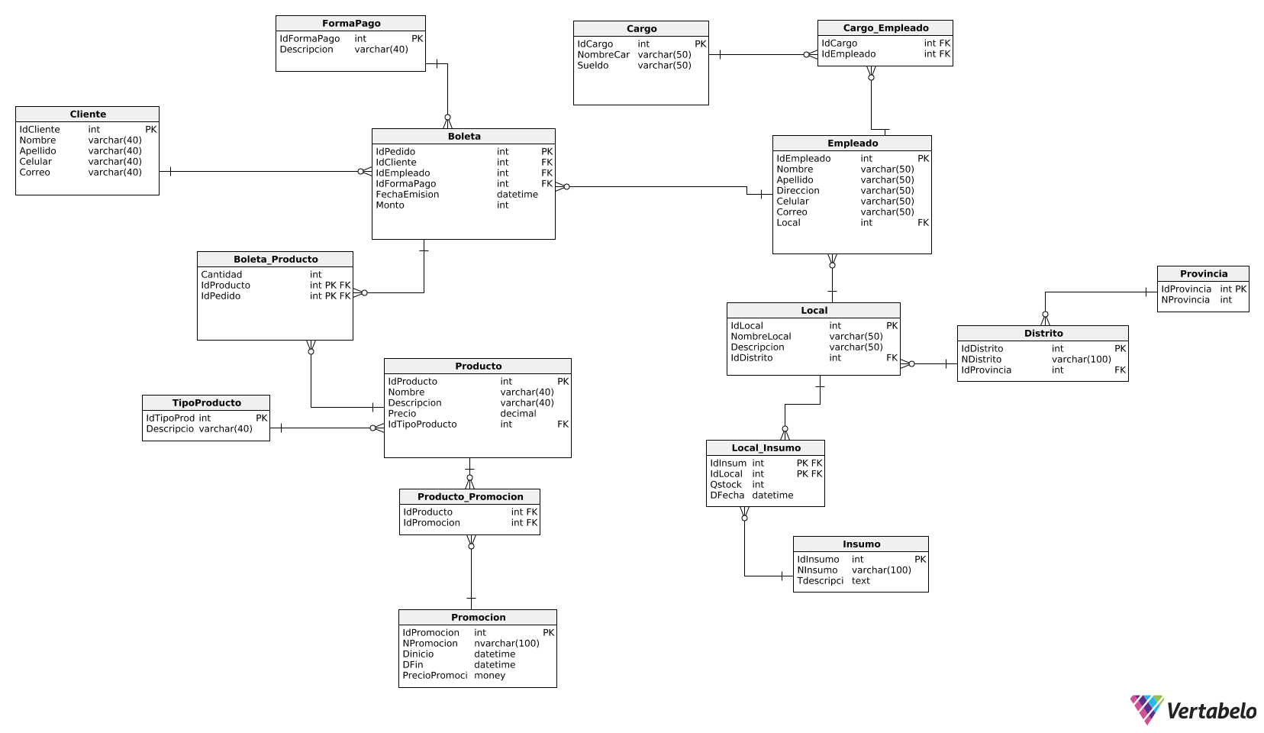

TABLAS IMPLICADAS

## Table Cliente

|  |  |  |  |
| --- | --- | --- | --- |
| **Column name** | **Type** | **Properties** | **Description** |
| IdCliente | int | PK |  |
| Nombre | varchar(40) |  |  |
| Apellido | varchar(40) |  |  |
| Celular | varchar(40) |  |  |
| Correo | varchar(40) |  |  |

## Table Boleta

|  |  |  |  |
| --- | --- | --- | --- |
| **Column name** | **Type** | **Properties** | **Description** |
| IdPedido | int | PK |  |
| IdCliente | int |  |  |
| IdEmpleado | int |  |  |
| IdFormaPago | int |  |  |
| FechaEmision | datetime |  |  |
| Monto | int |  |  |

## Table Empleado

2.3.1. Columns

|  |  |  |  |
| --- | --- | --- | --- |
| **Column name** | **Type** | **Properties** | **Description** |
| IdEmpleado | int | PK |  |
| Nombre | varchar(50) |  |  |
| Apellido | varchar(50) |  |  |
| Direccion | varchar(50) |  |  |
| Celular | varchar(50) |  |  |
| Correo | varchar(50) |  |  |
| Local | int |  |  |

## Table Cargo

2.4.1. Columns

|  |  |  |  |
| --- | --- | --- | --- |
| **Column name** | **Type** | **Properties** | **Description** |
| IdCargo | int | PK |  |
| NombreCargo | varchar(50) |  |  |
| Sueldo | varchar(50) |  |  |

## . Table Local

2.5.1. Columns

|  |  |  |  |
| --- | --- | --- | --- |
| **Column name** | **Type** | **Properties** | **Description** |
| IdLocal | int | PK |  |
| NombreLocal | varchar(50) |  |  |
| Descripcion | varchar(50) |  |  |

## Table Producto

2.6.1. Columns

|  |  |  |  |
| --- | --- | --- | --- |
| **Column name** | **Type** | **Properties** | **Description** |
| IdProducto | int | PK |  |
| Nombre | varchar(40) |  |  |
| Descripcion | varchar(40) |  |  |
| Precio | decimal |  |  |
| IdTipoProducto | int |  |  |

## Table TipoProducto

2.7.1. Columns

|  |  |  |  |
| --- | --- | --- | --- |
| **Column name** | **Type** | **Properties** | **Description** |
| IdTipoProducto | int | PK |  |
| Descripcion | varchar(40) |  |  |

## . Table Boleta_Producto

2.8.1. Columns

|  |  |  |  |
| --- | --- | --- | --- |
| **Column name** | **Type** | **Properties** | **Description** |
| Cantidad | int |  |  |
| IdProducto | int | PK |  |
| IdPedido | int | PK |  |

## Table FormaPago

2.9.1. Columns

|  |  |  |  |
| --- | --- | --- | --- |
| **Column name** | **Type** | **Properties** | **Description** |
| IdFormaPago | int | PK |  |
| Descripcion | varchar(40) |  |  |

## Table Cargo_Empleado

2.10.1. Columns

|  |  |  |  |
| --- | --- | --- | --- |
| **Column name** | **Type** | **Properties** | **Description** |
| IdCargo | int |  |  |
| IdEmpleado | int |  |  |

## Reference Pedido_Cliente

|  |  |  |
| --- | --- | --- |
| **Cliente** | **0..\*** | **Boleta** |
| IdCliente | <-> | IdCliente |

## Reference Pedido_Empleado

|  |  |  |
| --- | --- | --- |
| **Empleado** | **0..\*** | **Boleta** |
| IdEmpleado | <-> | IdEmpleado |

## Reference Producto_TipoProducto

|  |  |  |
| --- | --- | --- |
| **TipoProducto** | **0..\*** | **Producto** |
| IdTipoProducto | <-> | IdTipoProducto |

## Reference Boleta_FormaPago

|  |  |  |
| --- | --- | --- |
| **FormaPago** | **0..\*** | **Boleta** |
| IdFormaPago | <-> | IdFormaPago |

## Reference Empleado_Local

|  |  |  |
| --- | --- | --- |
| **Local** | **0..\*** | **Empleado** |
| IdLocal | <-> | Local |

## . Reference Boleta_Producto_Producto

|  |  |  |
| --- | --- | --- |
| **Producto** | **0..\*** | **Boleta_Producto** |
| IdProducto | <-> | IdProducto |

## Boleta_Producto_Boleta

|  |  |  |
| --- | --- | --- |
| **Boleta** | **0..\*** | **Boleta_Producto** |
| IdPedido | <-> | IdPedido |

## Cargo_Empleado_Cargo

|  |  |  |
| --- | --- | --- |
| **Cargo** | **0..\*** | **Cargo_Empleado** |
| IdCargo | <-> | IdCargo |

## Cargo_Empleado_Empleado

|  |  |  |
| --- | --- | --- |
| **Empleado** | **0..\*** | **Cargo_Empleado** |
| IdEmpleado | <-> | IdEmpleado |

1. **Diagrama de clases**

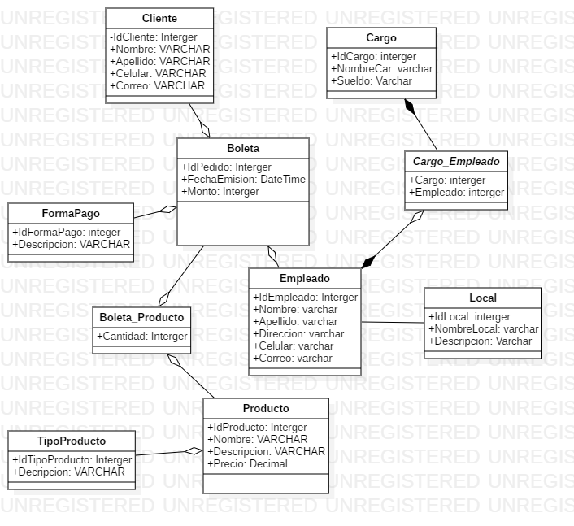

1. **Diagrama de Arquitectura de la aplicación**

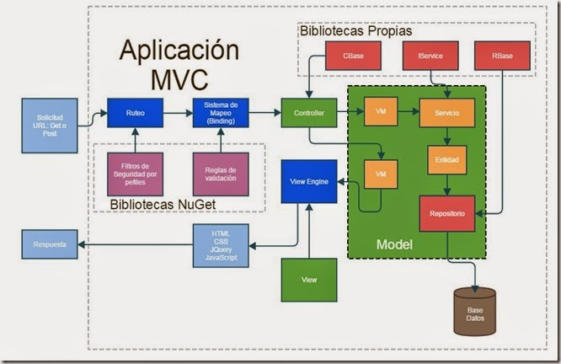

1. **Conclusiones**

* **En conclusión,** el patrón MVC más conocido como modelo vista controlador es un patrón que separa los datos, la lógica de negocios y las interfaces de usuario. Es decir, tiene mecanismos para acceder a la información y también actualizar el estado, mientras que el controlador es la capa que sirve de enlace entre vista y modelo. Este patrón es muy utilizado en la web por su enfoque y las ventajas que ofrece respecto a otras formas de patrones de desarrollo web.